МКОУ «Чернятинская СОШ № 15»

Районный конкурс исследовательских работ
«Загадки природы Ефремовского края»

Исследовательская работа
по теме

«Геологические памятники Ефремовского района»

Выполнила : Суровцева Екатерина Васильевна,
ученица 8 класса
Руководитель: Суровцева Татьяна Алексеевна,
учитель биологии

д. Чернятино
2012 г

План работы

I. Вступление.

II. Основная часть
1) Конь-камень и подобные ему.
2) Конь-камень -историческая ценность страны.
3) Первые упоминания о Конь-камне.
4) Местонахождение Конь-камня.
5) Описание комплекса.
6) Гипотезы происхождения мегалита.
7) Гипотезы о предназначении камня.
8) Легенды и предания о Конь-камне.

III. Заключение.

IV. Литература и другие источники информации.

Вокруг холмы, поросшие лесами.
Внизу река –Красивая Меча,
Петляющая вместе с голосами
Зверей и птиц, что свищут и кричат.

А над рекой величественно, строго
Лихой судьбой разбитый на куски
Стоит Конь-камень, рыцарь без упрека
И верный страж спокойствия реки.

Как часто мы удивляемся заморским диковинам. Мечтаем побывать в дальних странах, увидеть их чудеса. И не подозреваем, сколько тайн и загадок хранят места, где мы родились и живем.
Выбор темы изучения геологического памятника мне подсказал рассказ учителя географии об уникальных объектах нашего района – Ишутинском городище, Конь-камне, Красной горе. Меня поразило, что слышали эти названия многие, но рассказать что-то конкретное не смог никто. Мы так мало знаем о своей малой родине! Пора исправлять эту ошибку.
В своей работе я постаралась представить самые разные сведения – мнения ученых, древние легенды и предания местных жителей. Я посетила множество Интернет-сайтов, знакомилась с форумами тех, кто побывал в этих местах. Объединяет их восхищение красотой и таинственностью нашей ефремовской земли! К сожаленью, сама я смогла побывать здесь лишь один раз, но впечатления потрясающие.
Итак, объект моего изучения - Конь-камень. Единственный ли он в своем роде или есть еще подобные в нашей стране камни? Оказывается,что в некоторых местах Древней Руси, соответствующих областям Тульской, Саратовской, и в местах между верховьями рек Дона и Оки можно встретить громадные каменные глыбы и даже целые гряды. По одной из версий ученых, они все не местного происхождения, но были занесены движением ледников. Существует явное сходство с так называемыми сейдами, каменными сооружениями, встречающимися на территории России в Карелии и на Кольском полуострове, а также в Скандинавии. Необыкновенное их происхождение послужило причиной тому, что они стали у местных жителей предметом религиозного культа. Им давались разные названия, среди которых встречаются "Конь-камень", "Баран-камень", "Свинья-камень", "Баш и Башиха", «Синь-Камень», «Дева-камень». Наиболее распространёнными из этих названий являются: "Конь-камень" и "Свинья-камень". Последнее название встречалось в начале ХХ в. в Саратовской и Новгородской губерниях. Первое название встречалось чаще, и даже от имени камней назывались сходными именами и близлежащие деревни, как например, деревня "Конино" в Алексинском районе Тульской области, получившее, по-видимому, своё название от "Коня-камня", находящегося там. В Ленинградской области на о.Коневец находится Конь-камень, Синь-камень – возле Плещеева озера в Ярославской области, Пятницкий камень в Ленинградской области, Сныховский камень в Новгородской области.

Конь-камень близ о.Коневец  (фото из Интернета) | 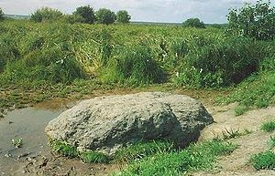  Синь-камень (фото из Интернета)

Все эти памятники священных камней или мало, или совсем не походят друг на друга. Самыми интересными из них являются Конь-камни. По внешнему виду они не очень походили на лошадей, но это название объясняется, конечно, не внешним сходством, а теми свойствами, которые им приписывались. Лошади ещё в глубокой древности почитались как животные, полные силы и энергии, символами силы производительной. Эти свойства приписывались также и камням, и потому они и получили своё название "Кони-камни". В них видели защитников от разных бедствий и к ним обращались с просьбой уберечь от несчастий и покровительствовать в различных начинаниях. Остатки этого почитания сохранялись ещё в ХХ в. во многих местностях России в обычае прикреплять конские подковы к порогам магазинов и лавок. Но с распространением христианства это почитание стало падать, и на месте "Коней-камней" стали воздвигаться церкви и храмы.
Н. Гумилёв написал стихотворение об этом удивительном камне:
Взгляни, как злобно смотрит камень,
В нем щели странно глубоки,
Под мхом мерцает скрытый пламень;
Не думай, то не светляки!
Давно угрюмые друиды,
Сибиллы хмурых королей
Отмстить какие-то обиды
Его призвали из морей.
Конь-камень является исторической ценностью не только нашего района, области, но и всей страны, поэтому была введена охранная зона вокруг него радиусом 50 м от памятника. В ее пределах запрещается разводить костры, устраивать свалки мусора и выгоны скота, заниматься любыми видами хозяйственной деятельности. Конь-камень имеет научное, учебно-просветительское и культурно-историческое значение, играет важную роль в ландшафте.
Первое упоминание о «Каменном коне» встречается в 1499 году в описании путешествия русского посла А. Голохвастова (или Голохвастого) из Москвы в Кафу (город в Крыму). Посольство садилось в суда на Мече у «Каменного коня» - «клалися в судно на Мече у Каменнаго коня ». Урочище с таким названием было возле с.Козье Ефремовского уезда Тульской губернии. Таким образом, здесь был речной порт с рабочим поселком, в котором жили грузчики, гребцы, судовые мастера. Здесь скрещивались пути на Москву через Тулу и Калугу на Елец по Турмышевской дороге с переходом через реку на Турмышевском броде. А Конь-камень служил ориентиром для судоходства.
В IX веке о Камне писали И.П.Сахаров, А.Н.Афанасьев, Н.И.Троицкий. Благодаря им до нас дошли легенды и предания местных жителей.
Современное местонахождение этого уникального объекта –с.Козье Ефремовского района. Приехать можно по дороге , следующей в сторону совхоза Козьминский или Шилово, повернуть на повороте у СПК Вязово. Проехав около 12 км, мимо деревень Вязово, Солдатское, попадаем в д.Красногорское, достопримечательностью здесь будет Красная Гора – место выхода песчаника на возвышенном берегу реки Красивая Меча. Следом идет с.Козье. За коровником, находящимся по левую сторону от въезда в деревню, на пригорке и находится искомое место. Сразу камень не видно. Надо подняться на пригорок, обойти большой холм, который или напоминает, или является курганом.
Координаты объекта GPS: 53 15 46.87 с.ш.38 28 07.64 в.д.

Итак, перед нами уникальный мегалитический комплекс средней полосы России.

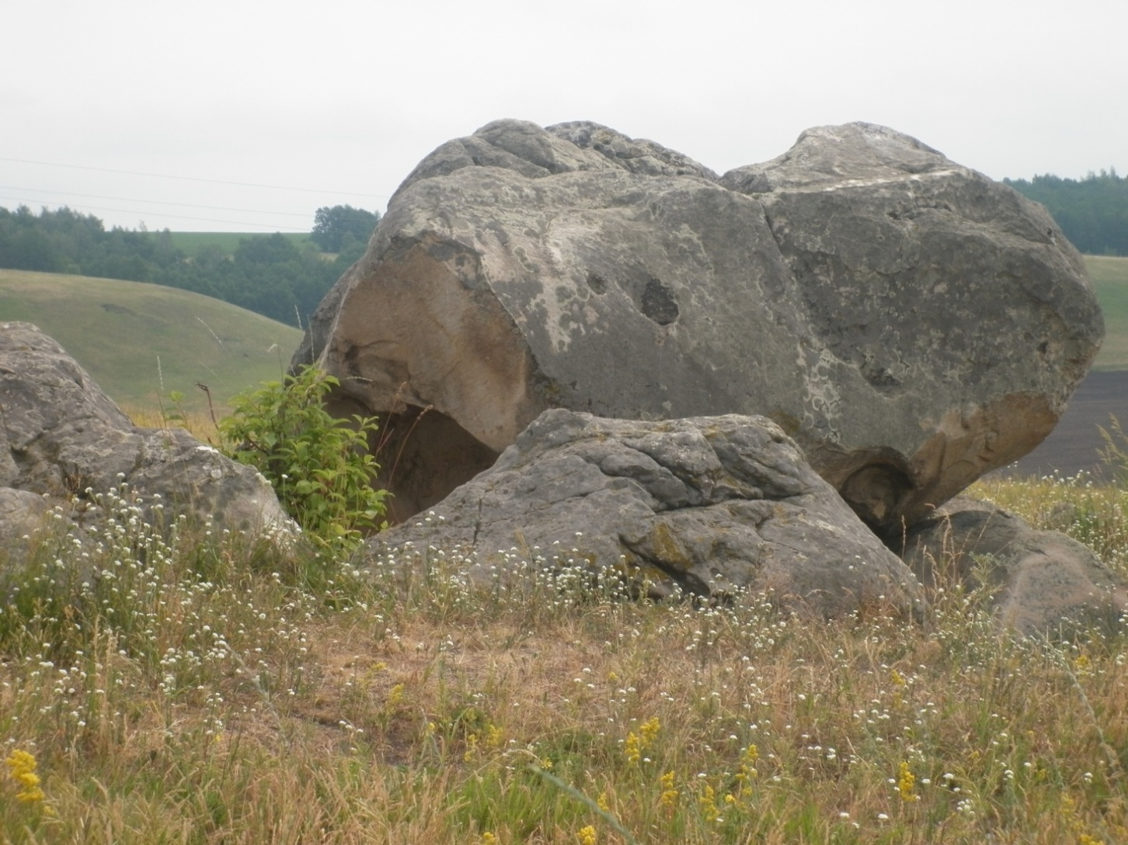
Фото предоставлено учителем географии Толстовой С.Г.

По данным некоторых исследователей, этой группе не менее 70 млн лет. Это массивная глыба из кварцитовидного песчаника из аптского яруса на склоне долины реки. Размер самого большого камня в поперечнике более 5 м, вес около 20 т . Стоит на трех других валунах, как на ногах. Его окружают хаотично разбросанные валуны. Если подняться на один из них, то виден поперечный разлом. На камнях заметны множество ямок, отверстий, углублений. Возможно, будучи монолитом, Конь-камень был рассечен. Может природой, может нет.
Существует версия, что когда-то плотно спрессованная стена песчаника при сползании берегового склона, от воздействия грунтовых вод обнажилась, подобно Красной Горе, а затем выветривание и дождевые воды разрушили основательность породы и обнажили ее настоящую форму. Конечно, без воздействия человека столь уникальный монолит не обошелся. Сохранилось повествование о том, что камень расчленяли умышленно для того, чтобы уничтожить место языческого поклонения. По словам местных жителей, в начале прошлого века Конь-камень был в два раза крупнее и на коня походил больше. А еще говорят, что во время войны его взорвали наши солдаты.

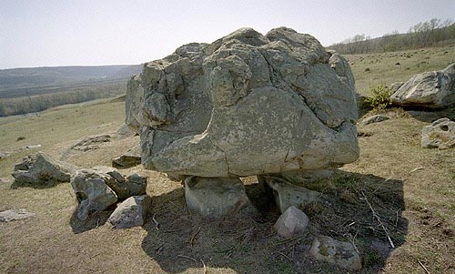

Мое посещение этого места состоялось в октябре. Конечно, представить камень в виде коня сложно. Но внушительные размеры и необычное расположение валунов создает ощущение некой тайны. Откуда? Для чего? Как относились к нему наши предки? Представляешь, как сотни лет назад люди поклонялись этому камню. Или это что-то другое?
Каким же образом появился камень близ с. Козье? Одна из самых распространенных версий – утверждение ученых, что это памятник ледникового периода. Принесен он ледником со Скандинавских гор. Когда лед растаял, камень остался на месте.
Однако другие ученые это опровергают. Последнее Валдайское оледенение до наших мест не доходило, самое продвинутое на юг Днепро-Донецкое оледенение было очень давно. За время, прошедшее с его окончания не очень прочный песчаник просто разрушился бы. Да и камни магматических северных пород, которые обязательно притащил бы с собой ледник, встречаются в этих местах крайне редко. Глыба Коня, по их мнению, местная, и взята она, скорее всего, в паре км выше по течению реки в Ведьмино, где встречаются песчаниковые блоки не меньшей величины. То есть Конь-камень создан руками человека. Но возникает новый вопрос -а как смогли люди поднять многотонный валун? Ответа не дает никто.
Нет точного ответа и на то, как использовался Конь-камень. Одни исследователи считают его алтарем язычников, местом, где приносились жертвы богам. И мелкие камни вокруг валуна якобы разложены в определенном порядке как неотъемлемая часть языческого обряда. Приблизительно в километре от него в лесном овраге находится каменный жертвенник с плитой и углублением для жертвенной чаши. Конь, несомненно, священное животное у многих народов, он сопровождает человека от рождения до смерти, встречает в загробном мире, он слуга Богов и людей. Его изображения почитались, с ним связано множество преданий, поверий. В истории человечества они сыграли немаловажную роль. Во множестве обрядов конь был одним из действующих лиц. В древнем писании Вед говорится об обряде жертвоприношения коня, который играл большую роль в жизни государства, его благосостояния, обороноспособности и защите от стихийных бедствий. Процедура этого обряда заключалась в том, что специально отобранного и выращенного коня убивали, его тело расчленялось на части, каждая из которых имела свое значение: «Спина коня-небо, брюхо – воздушное пространство, пах-земля, его бока-стороны света». Может и нашего каменного коня использовали так же?
Следующая гипотеза о назначении Конь-камня – астрономическая. Недаром его называют тульским Стоунхенджем, только более древним. Есть мнение, что это древний компас или обсерватория. В верхней грани камня есть канавка треугольного сечения, ориентированная в направлении на юго-восток. Она указывает точку восхода Солнца в день зимнего солнцестояния. Предполагают, что камни вокруг центрального валуна обозначали этапы земледелия. Астрономы выдвигают версию, что камни в древности были расставлены на вершине холма в определенном порядке для отслеживания положения небесных светил.
А местные жители поговаривают, что Конь-камень –след внеземных цивилизаций. В лесу в двух километрах от него расположено еще несколько огромных глыб. Вместе с Конь-камнем они образуют правильный пятиугольник. И вся эта система подает сигналы инопланетным кораблям…Фантастика? Кто знает…
Существует еще одна интересная версия, что камень поставлен здесь в честь победы русского войска над монголо-татарами. Ведь именно в этом месте русские воины поставили точку в победе над Золотой Ордой. «И гнали Мамаево войско русские полки до самой до Мечи, и рубили неверных без милости. И в погоне той одни ордынцы пали, другие в реке утонули. А те, которые достигли берега, от страха застыли, превратились в камень и навечно остались здесь» - так гласит легенда.
У каждого необычного явления появляются свои предания у местных жителей. Есть они и о Конь-камне. По старинной легенде в языческие времена люди прогневали богов, веселясь в неположенное время. Боги решили наказать пляшуших на холме жителей и превратили их в камень.
Еще одна легенда гласит, что Конь-камень – это жеребец, окаменевший от горя, когда его всадник погиб в неравном бою.
В другой упоминается, что Конь-камень – это гордый богатырь, который не поклонился на привет молодых парней и девушек, сказав, что на земле не кланяется никому. В наказание боги превратили его в каменную глыбу.
С незапамятных времен рассказывают, что как-то явился на берегу Красивой Мечи витязь-великан в блестящей одежде на белом коне. В тоскливом раздумье смотрел он на реку, потом бросился в воду, а конь его тут же окаменел. По ночам камень оживает, принимая образ коня, и скачет по окрестным холмам.
А еще среди местного населения существовало поверье, согласно которому коровья смерть является под видом старухи, губит скотину и по ночам сидит на Конь-камне. И в лихую пору «скотского мора» вокруг него проводилось опахивание, дабы остановить напасть. Так и стали долгие времена совершать раз в год такое обрядовое опахивание вокруг камня.
Отношение людей в наше время к этому уникальному месту также очень противоречиво. Одни считают его проклятым, многие местные даже отказываются показывать дорогу приезжающим туда туристам. Рассказывают, что испытали страх и никогда больше туда не пойдут. Другие просто считают, что место действительно странное и не надо тревожить его. Но есть и те, кто наделяет Конь-камень чудесными целебными свойствами. По свидетельству очевидцев, к камню приезжают люди, которые мечтают, но пока не могут иметь детей. Только подъезжать надо правильно. Конь-камень и разбросанные вокруг валуны ориентированы по оси запад-восток. По древним учениям, восток - там, где рождается солнце – символизирует жизнь, а запад, соответственно, смерть. Чтобы поправить здоровье, надо сесть на глыбу лицом на восток. А особенно повезет, если в углублении с восточной стороны камня будет вода. Ведь она считается святой, целебной.
Итак, единого мнения о происхождении, назначении Конь-камня нет ни у ученых-исследователей, ни у обычных людей. В своей работе я попыталась собрать разные точки зрения. Я убедилась, что исследователей этого уникального объекта очень много. Много и желающих просто его посмотреть. Среди подобных геологических памятников - он действительно самый масштабный. Его научное изучение не должно останавливаться. И мое участие в конкурсе – это не окончание моей работы. Мы уже решили, что продолжим его летом, чтобы сделать много снимков, измерений, которые не смогли сделать осенью. С отчетом о данной работе я выступила на уроке краеведения, чтобы все узнали об этом уникальном месте как можно больше.

Источники информации

- Гордость земли Ефремовской: малая энциклопедия Ефремовского района / автор-составитель В.И.Ксенофонтов. - Тула:Неография, 2010.
- Энциклопедия городов и районов Тульской области / автор-составитель С.Д.Ошевский. - Тула: Издательский Дом «Пересвет», 2000.
- Туристские маршруты по Тульской области / составитель Костюхина Р.А.,-Тула: тульская областная станция юных туристов, 1988 г
- Материалы интернет-сайтов; Википедия, Достопримечательности России, Большая энциклопедия русского народа и др.

